**ĐỀ KIỂM TRA - MÔN**

----------oOo----------

*Thời gian: 45 phút*

Bài kiểm tra không tính điểm mà chỉ để xét xem sinh viên có đủ điều kiện để xét duyệt báo cáo assignment đã nộp hay không.

* Sinh viên hoàn thành 3 bài kiểm tra: Bảo vệ đạt
* Sinh viên hoàn thành bài 2 bài kiểm tra: Giảng viên cân nhắc quá trình học, thái độ học tập và đặt ra các câu hỏi để sinh viên vấn đáp hoặc thực hành để cân nhắc việc trừ điểm.
* Sinh viên chưa hoàn thành hoặc chỉ hoàn thành 1 bài kiểm tra: Bảo vệ không đạt

Yêu cầu:

Phần mềm “Quản lý hồ sơ nhân lực” với đặc tả chức năng: sau mỗi lần nhận 1 hồ sơ xin việc, phần mềm sẽ ra quyết định dựa vào tuổi của ứng viên theo bảng sau:

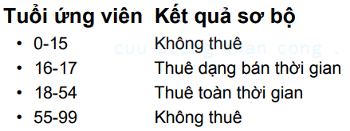

Bằng phương pháp phân hoạch tương đương và phân tích giá trị biên, hãy thiết kế các trường hợp kiểm thử cho phần mềm trên (lưu ý testcase cần theo mẫu đầy đủ thông tin của một testcase)